Katolički vjeronauk | Scenarij poučavanja
Vjeroučiteljica | Marica Celjak
Tema: | Radosna se vijest i dalje širi (2 sata)
Razred | drugi
Odgojno-obrazovni ishodi | OŠ KV D.2.1. Učenik opisuje život Isusovih učenika nekad i danas i uočava kako se u Crkvi očituje ljubav prema Bogu i čovjeku.  OŠ KV B.1.3.  Učenik izražava svoju ljubav prema Bogu u zahvaljivanju, molitvi i pjesmi.
Razrada ishoda | Učenik će moći:  - navesti kako misionari šire radosnu vijest  - prepoznati načine povezanosti kršćana u današnjemu vremenu, osobito u misijskim krajevima  - predložiti načine kako i sam biti misionar pomažući drugima u svojoj okolini  - navesti načine kako biti mali misionar pomažući misije i misionare.

Literatura i izvori: | - Kurikulum nastavnog predmeta Katolički vjeronauk za osnovne škole i gimnazije u Republici Hrvatskoj, https://narodnenovine.nn.hr/clanci/sluzbeni/2019_01_10_216.html  - Biblija, https://biblija.ks.hr/  - Petković, Tihana; Šimunović, Josip; Lipovac, Suzana. 2020. U prijateljstvu s Bogom, udžbenik za katolički vjeronauk drugoga razreda osnovne škole, Glas Koncila, Zagreb.  - Papinska misijska djela, http://www.misije.hr/ Deset savjeta Majke Terezije za radosniji život, https://hkm.hr/duhovnost/deset-savjeta-za-radostan-zivot-majke-terezije  Izvori fotografija i ilustracija  - Pixabay.com  - Ljubite Boga iznad svega i bližnjeg "Svu braću", autor Patxi Velasco Fano  https://www.qumran2.net/indice.php?c=disegni&immagine=9711  - Pošaljite nas da podijelimo dar Evanđelja sa cijelom zemljom, autor Patxi Velasco Fano  https://www.qumran2.net/indice.php?c=disegni&parole=evangelizzazione  - Kršten i poslan, autor Patxi Velasco Fano, https://www.qumran2.net/indice.php?c=disegni&immagine=9225  Idite u cijeli svijet navješćujući Evanđelje, autor Patxi Velasco Fano, https://www.qumran2.net/indice.php?c=disegni&immagine=4951  https://vjeronaucni-portal.com/neka-cudna-bolest-poucna-prica/
Tijek nastavnog sata | - Molitveni početak  - Motivacija:  - Najava teme:  - Obrada sadržaja:  - Sinteza s aktualizacijom :  - Vrednovanje:  - Stvaralačko izražavanje-(2.sat)  - Molitveni završetak:2min
Opis svih aktivnosti (što rade učenici, a što učitelj/nastavnik)
AKTIVNOSTI-NASTAVNIK |  | AKTIVNOSTI ZA UČENIKE
UVODNI DIO  Vjeroučiteljica poziva učenike na molitvu.  - MOLITVENI POČETAK: 2min  -molitva :Kad Isus dolazi-pjevamo  - MOTIVACIJA :4 min  Složi slagalicu i pogodi tko je na slici-tajanstvena osoba je poslušala Isusove riječi , a mi ćemo danas čuti kako i mi možemo ići njezinim putem!  - Slaganje puzzli –razgovor tko je na slici https://www.jigsawplanet.com/?rc=play&pid=041fe33d831d  https://bit.ly/IJAMOGU  3. NAJAVA TEME:1-2 min  Vjeroučiteljica govori:  Otkrili smo da je na slici Majka Tereza i prisjetili se što smo o njoj učili…ona je poslušala Isusove riječi…bila je misionarka u Indiji…Danas ćemo učiti kako biti misionar , zapišite naslov:  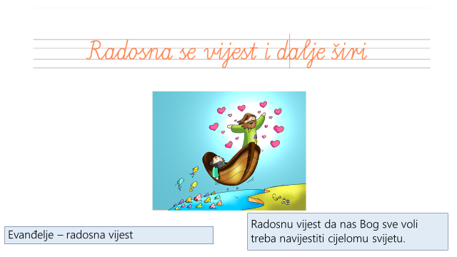  -objašnjavam što je Evanđelje… |  | Učenici pjevaju „Kad Isus dolazi…“.  Učenici slažu pazle i usmeno odgovaraju na pitanja vjeroučiteljice  Učenici zapisuju naslov

SREDIŠNJI DIO  4.OBRADA SADRŽAJA  Što znači biti misionarka –misionar?  Pogledaj fotografije –što nam one govore ?  Otvorite udžbenik str.82. i pronađite što znači biti misionar i što oni rade.  Nakon što učenici pronađu odgovorzapisuju u bilježnicu:  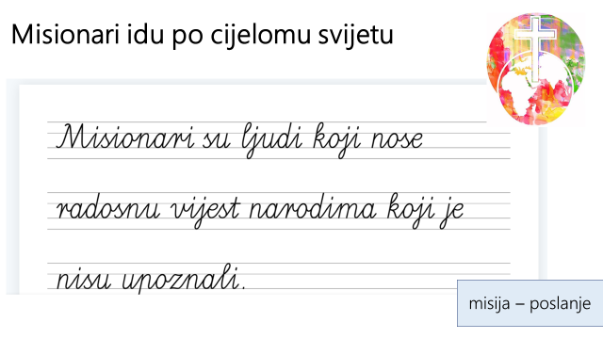  ZAVRŠNI DIO:  5, SINTEZA S AKTUALIZACIJOM  Što mislite ima li danas puno posla za misionare?  Poslušajte priču:  Neka čudna bolest počela se širiti cijelim svijetom. Oni koji bi od nje oboljeli, osjetili bi kako im se srce naglo smanjuje. Gubili su snagu i radost. Najradije bi ostajali u krevetu. Liječnici to nisu znali objasniti. Propisivali su razne tablete, ali bolesti nisu našli lijeka. Neki su pokušavali presaditi srce, ali i novo tek presađeno srce počelo bi se smanjivati. Nisu više znali što poduzeti.  Za to vrijeme bolest se sve više širila. Bolnice su bile pune, a novi bolesnici su stalno pristizali. Ukratko: svi su bolovali od srca. Svi su ležali u krevetu čekajući kraj. Ah, gotovo svi.  Jedna osoba ipak nije bila zaražena. Bio je to starac koji je za razliku od svih drugih imao veliko srce, veće od normalnoga. On se posvetio liječenju bolesnika.  Zapazio je da bi se njegovo malo srce, kad bi uzeo ruku nekog bolesnika i nasmijao mu se, počelo povećavati, a kad bi ruku pustio, srce bi prestalo rasti. Otkrio je brzo ono što nitko nije uspio: čudnu bolest koja je skupljala srce uzrokovalo je pomanjkanje ljubavi.  Dao se na posao. Počeo je liječiti bolesnike jednog po jednog. Uzeo bi ga za ruku i smiješio mu se. Kad bi njegovo srce postalo dovoljno veliko da može ljubiti, bolesnik bi se podigao i pomago drugima da ozdrave. Novi lijek koji mnogi nisu poznavali proširio se po cijelom svijetu. Sa svih su se strana pojavljivali ljudi s velikim srcem. Otada nitko više nije obolio od one čudne bolesti. Bilo je dovoljno uzeti se za ruke i smiješiti se.  Razgovor o tekstu-ispitujem učenike..  Poput starca iz priče Isusova ljubav liječi ali Isus treba i nas kao što smo čuli na početku sata –imamo li mi ljubavi za sve ljude ? Što znači slijediti Isusovu zapovijed …?  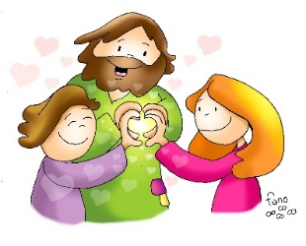  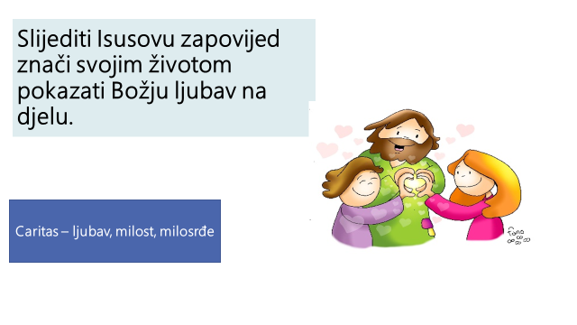  Svi su kršćani pozvani i poslani…  I mi smo pozvani i poslani drugima pokazati Božju ljubav na djelu. Misionar dakle nije u tome da se nekud otiđe, nego se misionarom postaje! A misionarom se postaje u sredini gdje živimo, u župnoj zajednici čiji smo članovi. Pozvani smo biti misionari, oni koji će donositi radosnu vijest u naše domove, naše župe, naše obitelji. Svuda oko nas ima potrebitih ljudi. I baš njima možemo biti misionari. Jedan dječak je rekao svećeniku: "Velečasni, ja bih htio ići u misije, ali ne znam govoriti ni jedan jezik!"  Svećenik mu je odgovorio: "Mali, budi dobar i bit ćeš najbolji misionar!„ jezik dobrote razumiju svi ljudi.  Provjerite možete li biti mali misionari-riješite 4. zadatak u RB str.67. | Učenici slušaju i gledaju ppt i odgovaraju usmeno na pitanja  Učenici zapisuju  Učenici slušaju priču, a zatim odgovaraju na moja pitanja  Učenici usmeno odgovaraju na pitanje

6.VREDNOVANJE:  Vjeroučiteljica učenicima pomaže pokrenuti zadatak  https://bit.ly/IJAMOGU2  Učenici rješavaju radni list  Riječ misija znači putovanje.  Misionari nose radosnu vijest narodima koji je nisu upoznali.  Misionari podižu crkve, škole, bolnice, domove…  Za misije i misionare treba moliti.  Crkvu ne zanimaju misije i misionari.  Misionari slijede Isusovu zapovijed.  Radosna vijest je evanđelje.  Djeca ne trebaju pomagati bolesnima, starima, siromašnima, nezbrinutima.  I djeca mogu biti mali misionari.  11.MOLITVENI ZAVRŠETAK:  Vjeroučiteljica moli s vjeroučenicima molitvu po izboru učenika  . | Učenici na tabletima ili na interaktivnoj ploči rješavaju zadatak  Učenici pjevaju  Prilikom izlaska iz učionice učenici dodirivanjem smiješka na zidu pokraj vrata pokazuju kako su se osjećali na satu

Poveznice na više odgojno obrazovnih ishoda različitih predmeta ili očekivanja međupredmetnih tema | Hrvatski jezik  OŠ HJ A 1.1 Učenik razgovara i govori u skladu s jezičnim razvojem izražavajući svoje potrebe, misli i osjećaje.  OŠ HJ A 1.2 Učenik sluša jednostavne tekstove, točno izgovara glasove, riječi i rečenice na temelju slušanoga teksta.  OŠ HJ B 1. 1 Učenik izražava svoja zapažanja, misli i osjećaje nakon slušanja/čitanja književnoga teksta i povezuje ih s vlastitim iskustvom.  Likovna kultura:  OŠ LK A.1.1. Učenik prepoznaje umjetnost kao način komunikacije I odgovara na različite poticaje likovnim Izražavanjem.  OŠ LK C.1.2. Učenik povezuje neki aspekt umjetničkog djela s iskustvima iz svakodnevnog života te društvenim kontekstom.  Međupredmetna tema: Učiti kako učiti  Glazbena kultura  OŠ GK B 1.1. Učenik sudjeluje u zajedničkoj izvedbi glazbe.  Međupredmetna tema: Uporaba informacijske i komunikacijske tehnologije: ikt A.2.2. Učenik se samostalno koristi njemu poznatim uređajima i programima.

Aktivnosti za motiviranje i rad s darovitim učenicima | Učenike potaknuti da istraže misionara iz naših krajeva: Franju Ječmenicu

